CÍVICA SOFTWARE
Sistema de gestión de incidencias · Turno de guardia
Cuadernillo del desarrollador de turno
Prueba práctica del Corte 1 · Algoritmos y estructura de datos
Nombre completo | Edward Castillo | Fecha | 31/08/2026
Link github repositorio:
https://github.com/Ed333w/Edward-Castillo/tree/21726c8687d44124d080bdc60ac47700dba3f17e/Primer_parcialpractico/prueba_corte1
Este cuadernillo contiene todo lo que usted necesita durante el turno: la mecánica de la prueba, las instrucciones detalladas de cada uno de los cinco tickets, y su hoja de ruta. Consérvelo: es el documento que se entrega en la mesa de despacho al cerrar el turno.
Cómo funciona el turno
Usted acaba de recibir el turno de guardia. Hay cinco tickets abiertos, ordenados de menor a mayor severidad: desde un P4, que es una revisión de código de rutina, hasta un P0, que significa producción caída y gente esperando. Su trabajo es cerrar los que pueda en 100 minutos.
El ciclo de trabajo
- Lea el ticket completo: el reporte de quien lo abrió y el criterio de aceptación. El criterio dice exactamente qué se considera resuelto.
- Corrija únicamente el archivo indicado en la ficha del ticket.
- Ejecute las pruebas automáticas del ticket. Le muestran qué verificaciones pasan y cuáles fallan. Puede ejecutarlas las veces que quiera: no hay penalización por intentar.
- Cuando todas pasen, aparece el CÓDIGO DE CIERRE. Anótelo en su hoja de ruta, al final de este cuadernillo.
SOBRE EL CÓDIGO DE CIERRE No está escrito en ningún archivo: se calcula a partir de los resultados correctos. No se puede adivinar, ni leer del archivo de pruebas, ni copiar del compañero, porque un resultado equivocado produce un código distinto.
Ejemplo del ciclo
Este ejemplo no corresponde a ningún ticket real; sirve para que reconozca el formato.
Primera ejecución: todavía falla
$ python3 pruebas_ejemplo.py
TCK-0000 · verificacion
[FALLA] total_por_dia: obtuvo [16, 20, 21, 14]
esperaba [15, 11, 14, 7, 12, 12]
[FALLA] dia_mas_flojo: obtuvo None

Ticket ABIERTO. Corrija y vuelva a ejecutar.
Después de corregir: aparece el código
$ python3 pruebas_ejemplo.py
TCK-0000 · verificacion
[OK ] total_por_dia: obtuvo [15, 11, 14, 7, 12, 12]
[OK ] dia_mas_flojo: obtuvo 3

TICKET CERRADO — codigo de cierre: 0000-DEMO
Ese 0000-DEMO es lo que usted copia en su hoja de ruta. Cada ticket tiene el suyo, con formato distinto.
Sus archivos y sus comandos
En su equipo hay una carpeta llamada prueba_corte1 con una subcarpeta por ticket:
prueba_corte1/estudiante/
TCK-4420/ ocupacion.py pruebas_t2.py
TCK-4421/ inventario.cpp
TCK-4422/ catalogo.cpp pruebas_t4.sh
TCK-4423/ fila.py pruebas_t5.py
El comando exacto de cada ticket
Ticket | Usted modifica | Usted ejecuta
TCK-4419 | — (es en papel) | —
TCK-4420 | ocupacion.py | python3 pruebas_t2.py
TCK-4421 | inventario.cpp | g++ -std=c++17 -fsanitize=address -g -o inventario inventario.cpp ./inventario
TCK-4422 | catalogo.cpp | ./pruebas_t4.sh (o bien: bash pruebas_t4.sh)
TCK-4423 | fila.py | python3 pruebas_t5.py
REGLA QUE NO TIENE EXCEPCIÓN Los archivos cuyo nombre empieza por «pruebas» NO se modifican. Están ahí para que usted se verifique solo. Alterarlos para que impriman el código es fraude y aplica el protocolo del reglamento (sección 13 de la guía).
Su nota y cuándo puede salir
La nota es la suma de los tickets que cierre. Los tickets son independientes: no hay candado, puede resolverlos en cualquier orden y saltarse el que se le atragante.
Puede cerrar su turno y salir cuando quiera. No tiene que esperar a nadie ni quedarse los 100 minutos.
Ticket | Sev | Vale | Si cierra hasta aquí y sale | Resultado
TCK-4419 | P4 | 0.7 |  | Insuficiente
TCK-4420 | P3 | 0.9 | Tc (7:58) 0.9 | Aprueba
TCK-4421 | P2 | 1.0 |  | Insuficiente
TCK-4422 | P1 | 1.1 |  | Aprueba
TCK-4423 | P0 | 1.3 |  | Turno completo

- El P0 vale más que los demás. Si le queda poco tiempo y no ha cerrado nada, ese es el que más rinde.
- Las ventanas de tiempo son una referencia de ritmo, no un plazo. Si cierra un ticket después de que su ventana pasó, cuenta igual.
- La decisión de salir es suya. Salir con lo que tiene o arriesgar tiempo por más alcance es la misma decisión que se toma en un equipo de desarrollo cuando se acerca una entrega.
La mesa de despacho
- Cuando decida cerrar su turno, lleve este cuadernillo a la mesa.
- La profesora le va a pedir que ejecute las pruebas en su pantalla, delante de ella. No sirve una captura ni una foto.
- Coteja los códigos, firma su hoja de ruta y usted se retira.
Al salir, no comente los tickets en el pasillo hasta que termine la hora.
Reglas del turno
- Trabajo individual. Cada uno en su equipo.
- Material permitido: únicamente la documentación oficial de C++ y de Python. Nada más abierto.
- Puede ejecutar las pruebas cuantas veces quiera.
- Si su código no compila, lea el error completo antes de levantar la mano.
- Una vez firma en la mesa, el turno terminó: no se puede volver a entrar.
TCK-4419 Revisión de código de un compañero
SEVERIDAD P4 · Interno · ventana 0–15 min · En papel · sin computador · 0.7 puntos
Reportado por: Solicitud de integración pendiente de aprobación
«Antes de aprobar mi pull request, ¿me la revisas? Son seis fragmentos cortos.»
Qué debe hacer
Para los fragmentos 1 a 5, escriba EXACTAMENTE qué imprime cada uno. Para el fragmento 6, escriba qué está mal en el código.
Este ticket se resuelve sin computador y se responde en este mismo cuadernillo. Se califica después de la prueba, así que no hay código de cierre.
IMPORTANTE Este es el único ticket que no depende del computador. Si tiene un problema técnico con su equipo, este ticket le garantiza que no sale en cero. Respóndalo completo.
Fragmento 1 · C++ — ¿qué imprime?
int v[4] = {5, 3, 9, 1};
int* p = v;
cout << *(p + 2);

Fragmento 2 · Python — ¿qué imprime?
m = [[0] * 3] * 2
m[0][0] = 7
print(m)

Fragmento 3 · Python — ¿qué imprime?
def f(lista):
lista = lista + [4]

datos = [1, 2, 3]
f(datos)
print(datos)

Fragmento 4 · Python — ¿qué imprime?
def g(lista):
lista.append(4)

datos = [1, 2, 3]
g(datos)
print(datos)

Fragmento 5 · C++ — ¿qué imprime?
class A { public: string quien() const { return "Soy A"; } };
class B : public A { public: string quien() const { return "Soy B"; } };

B objeto;
A* p = &objeto;
cout << p->quien();

Fragmento 6 · C++ — ¿qué está mal?
class Registro {
int* datos;
public:
Registro(int n) { datos = new int[n]; }
~Registro() { }
};

Fragmento 1:
va imprimir 9 porque es un apuntador que comienza desde la posición 0 y le suma 2 posiciones y el numero que esta en la posición es el 9
Fragmento 2:
Imprime [7, 0, 0][7,0, 0]
Fragmento 3:
va imprimir la lista [1, 2, 3]
Fragmento 4:
va imprimir la lista [1, 2, 3, 4]
Fragmento 5:
Fragmento 6:
TCK-4420 El reporte semanal entrega datos errados
SEVERIDAD P3 · RedAcopio · ventana 15–35 min · Python · 0.9 puntos
Reportado por: Coordinación de la central de reciclaje
«El informe de totales por punto de acopio sale bien, pero el de totales por día está mal: nos da los mismos números que el de puntos.»
«Además necesitamos dos datos que nunca se implementaron: cuál fue el día de menor recolección y cuántos registros quedaron en cero porque el punto no operó.»
Contexto del sistema
El archivo ocupacion.py contiene una matriz donde las filas son puntos de acopio y las columnas son días de la semana. Cada celda es lo recogido ese día en ese punto. La matriz y el archivo de pruebas no se modifican.
Qué debe hacer
- Corregir total_por_dia(m). Debe devolver una lista con el total de cada COLUMNA (cada día). Actualmente devuelve los totales por fila. Revise cuál de los dos ciclos va por fuera.
- Implementar dia_mas_flojo(m). Debe devolver el ÍNDICE (no el valor) del día con menor recolección total.
- Implementar puntos_inactivos(m). Debe devolver cuántos registros de la matriz están en cero.
Criterio de aceptación
- Las cuatro verificaciones de pruebas_t2.py en OK.
- No cambie los nombres ni los parámetros de las funciones: el archivo de pruebas las llama por su nombre.
- No modifique la matriz ocupacion.
Cómo se verifica
$ cd prueba_corte1/estudiante/TCK-4420
$ python3 pruebas_t2.py
Errores frecuentes en este ticket
- Devolver el valor mínimo en vez del índice, en dia_mas_flojo.
- Contar filas o columnas en cero en vez de registros individuales, en puntos_inactivos.
- Dejar un return dentro del ciclo y cortar el recorrido antes de tiempo.
Código de cierre obtenido: ______________________________
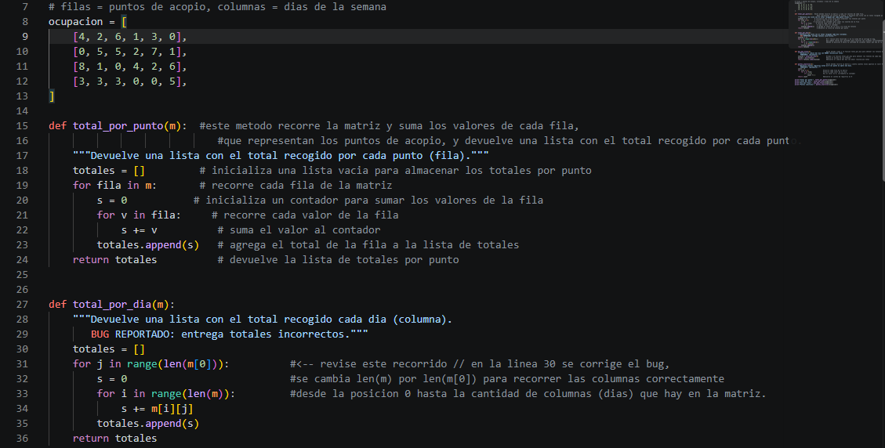
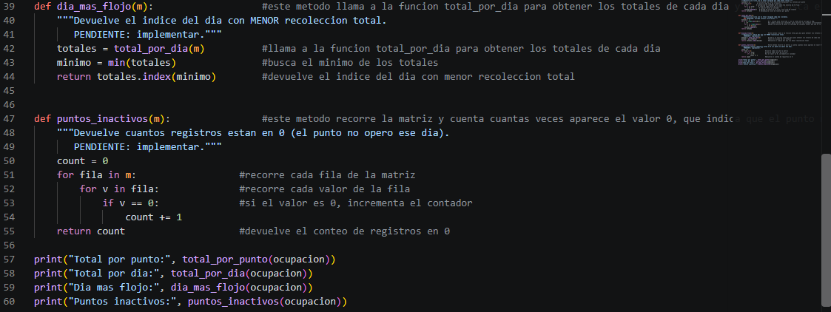
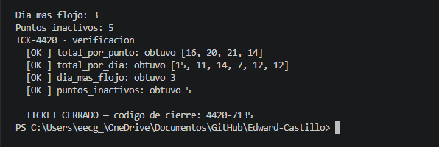
TCK-4421 El servicio consume memoria sin parar
SEVERIDAD P2 · PrestaLab · ventana 35–55 min · C++ · 1.0 puntos
Reportado por: Infraestructura
«El proceso de inventario arranca en 40 MB y a las seis horas va en 900 MB. Hay que reiniciarlo todas las noches.»
«Y desde el martes, además, el total de uso del equipo EQ-03 sale en 7 cuando debería ser 8.»
Contexto del sistema
El archivo inventario.cpp gestiona equipos de laboratorio. Cada objeto Equipo reserva memoria dinámica para su historial de usos. El programa crea tres equipos, registra usos y produce un total.
SON DOS PROBLEMAS DISTINTOS Este ticket tiene un defecto de lógica y un defecto de memoria. Resuelva primero el de lógica: es el que destraba el código de cierre. El de memoria se verifica aparte, con el sanitizer.
Qué debe hacer
- Corregir el defecto de lógica. El método registrar tiene una condición que deja fuera una posición del historial. Por eso EQ-03 suma 7 en vez de 8, y el total da 24 en vez de 25.
- Cerrar las fugas de memoria. Hay tres puntos donde se reserva memoria y nunca se libera: el historial de cada Equipo, el arreglo de totales, y el arreglo de punteros a Equipo con los objetos que contiene. Busque los comentarios que dicen FALTA ALGO AQUI y FALTAN LIBERACIONES AQUI.
Criterio de aceptación
- El programa imprime SUMA=25 y a continuación el código de cierre.
- Compilado con -fsanitize=address, la ejecución NO produce ningún bloque que diga ERROR: AddressSanitizer.
- Se verifican las dos cosas en la mesa de despacho. Una sola no basta.
Cómo se verifica
$ cd prueba_corte1/estudiante/TCK-4421
$ g++ -std=c++17 -fsanitize=address -g -o inventario inventario.cpp
$ ./inventario
Si hay fugas, al final de la ejecución verá algo como esto:
Ejemplo de reporte de fugas (esto NO debe aparecer)
==509==ERROR: LeakSanitizer: detected memory leaks
Direct leak of 48 byte(s) in 3 object(s) allocated from:
#1 ... in main inventario.cpp:44
SUMMARY: AddressSanitizer: 228 byte(s) leaked in 8 allocation(s).
El detector le indica la línea exacta donde se pidió la memoria que no se liberó. Úselo: es la forma más rápida de encontrarlas.
Errores frecuentes en este ticket
- Usar delete en vez de delete[] para memoria reservada con new[].
- Liberar el arreglo de punteros antes de liberar los objetos que contiene: se pierden las direcciones y ya no se pueden liberar.
- Olvidar que la clase Equipo necesita un destructor que libere su propio historial.
Código de cierre obtenido: ______________________________

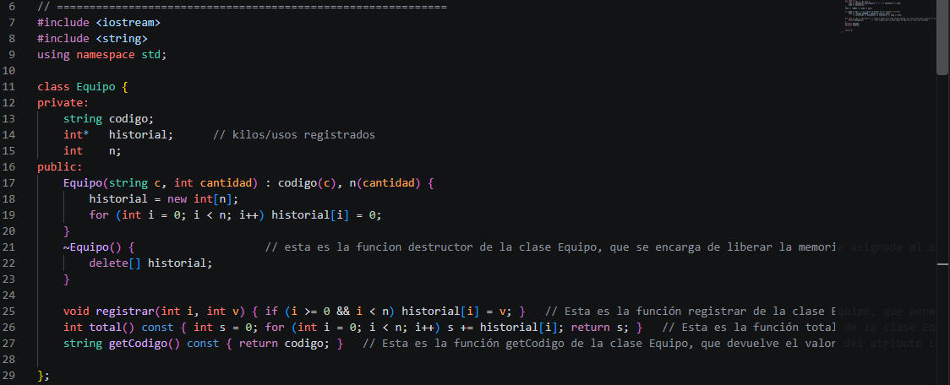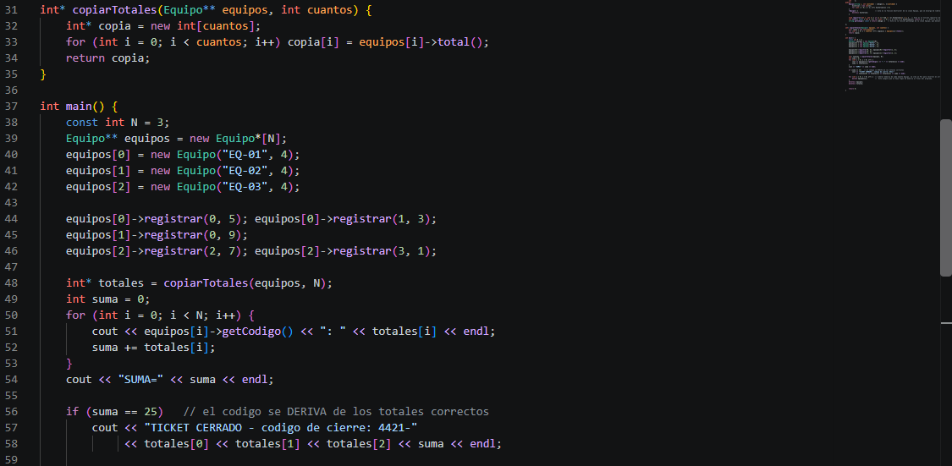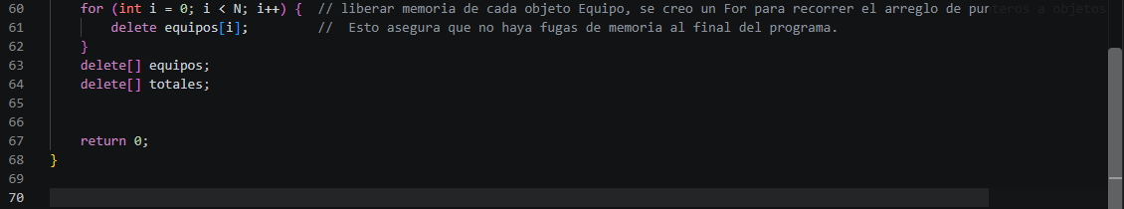

TCK-4422 El catálogo no distingue los tipos de recurso
SEVERIDAD P1 · PrestaLab · ventana 55–75 min · C++ · 1.1 puntos
Reportado por: Biblioteca comunitaria
«Necesitamos que el catálogo maneje libros y equipos, no solo recursos genéricos. De los libros interesa el autor; de los equipos, las horas de uso.»
«Ahora mismo el listado imprime Recurso genérico para todo.»
Contexto del sistema
El archivo catalogo.cpp tiene una clase Recurso y un arreglo de punteros a Recurso. Faltan las dos clases especializadas, y el listado no está mostrando la descripción propia de cada tipo.
Qué debe hacer
- Crear la clase LibroFisico, que herede de Recurso y agregue el atributo autor. Su descripción debe devolver exactamente: Libro LF-002 de Borges
- Crear la clase Equipo, que herede de Recurso y agregue el atributo horasUso. Su descripción debe devolver exactamente: Equipo EQ-003 (12h)
- Activar las dos líneas comentadas del catálogo en main, para que se creen los tres objetos.
- Marcar al menos un recurso como prestado, llamando al método prestar().
- Hacer que cada objeto responda con SU propia descripción aunque se recorra el arreglo con punteros a la clase base. Si todos imprimen «Recurso generico», falta una palabra clave en la clase base.
Criterio de aceptación
- La salida contiene las tres descripciones, cada una con su formato propio.
- Al menos un recurso aparece marcado como [PRESTADO].
- Sin reportes del sanitizer. Recuerde que una clase base con clases hijas necesita destructor virtual.
Cómo se verifica
$ cd prueba_corte1/estudiante/TCK-4422
$ ./pruebas_t4.sh

(si da error de permisos: bash pruebas_t4.sh )
El texto de las descripciones se compara carácter por carácter. Respete mayúsculas, espacios y paréntesis exactamente como se indican arriba.
Errores frecuentes en este ticket
- Olvidar la palabra virtual en el método descripcion() de la clase base: los objetos hijos imprimen la descripción del padre.
- Olvidar el destructor virtual: el sanitizer reporta fuga al liberar por puntero a la base.
- Escribir «Equipo EQ-003 (12 h)» con espacio, o «12hrs»: el texto debe coincidir exacto.
Código de cierre obtenido: ______________________________
TCK-4423 PRODUCCIÓN CAÍDA — la fila pierde personas
SEVERIDAD P0 · TurnoJusto · ventana 75–100 min · Python · 1.3 puntos
Reportado por: Mesa de ayuda · tres reportes en la última hora
«Atendí al primero de la fila y desaparecieron todos.»
«Retiré a una persona del final y la fila sigue mostrándola.»
«La fila dice que tiene gente cuando está vacía.»
Contexto del sistema
El archivo fila.py implementa la fila de espera de un punto de atención mediante una lista enlazada simple. Cada nodo es una persona con su número de turno y su nombre. Los métodos llegar, cuantos y listar funcionan bien.
El defecto está en el método retirar. Busque los comentarios que dicen «caso 1» y «caso 2».
Qué debe hacer
Corregir el método retirar(self, turno) para que maneje correctamente los tres casos de eliminación en una lista enlazada:
- Caso 1 — el elemento es la cabeza. Al retirarlo, la cabeza debe pasar a ser el siguiente nodo, no None. Ese es el bug que borra toda la fila.
- Caso 2 — el elemento está en el medio o al final. El nodo anterior debe pasar a apuntar al que sigue del que se elimina, saltándose el nodo retirado.
- Caso 3 — el elemento no existe. Debe devolver False sin dañar la fila. Este caso ya funciona; verifique que siga funcionando después de sus cambios.
NO CAMBIE LA FIRMA El método debe seguir llamándose retirar y recibir un turno. El archivo de pruebas lo llama por su nombre. Tampoco modifique llegar, cuantos ni listar.
Criterio de aceptación
- Las siete verificaciones de pruebas_t5.py en OK.
- Retirar el primero deja el resto de la fila intacta.
- Retirar del medio y retirar el último funcionan.
- Retirar un turno inexistente devuelve False.
- Retirar el único elemento deja la fila con cero personas.
- Varios retiros encadenados funcionan sin corromper la fila.
Cómo se verifica
$ cd prueba_corte1/estudiante/TCK-4423
$ python3 pruebas_t5.py
Sugerencia de método
Antes de tocar el código, dibuje en el espacio de abajo tres nodos enlazados y marque con una flecha cuál referencia debe cambiar en cada uno de los tres casos. Este ticket se resuelve más rápido dibujando que probando.

Código de cierre obtenido: ______________________________
Hoja de ruta del turno
Anote aquí el código de cierre de cada ticket que logre cerrar. Este es el documento que se entrega en la mesa de despacho.

Ticket | Sev | Sistema | Código de cierre obtenido | Puntos | Visto bueno
TCK-4419 | P4 | Interno | (en papel, dentro de este cuadernillo) | 0.7
TCK-4420 | P3 | RedAcopio |  | 0.9
TCK-4421 | P2 | PrestaLab |  | 1.0
TCK-4422 | P1 | PrestaLab |  | 1.1
TCK-4423 | P0 | TurnoJusto |  | 1.3

Hora de cierre de turno: ________________ Total de puntos: ____________
Firma de despacho: ___________________________________________
Antes de entregar, verifique
- Escribió su nombre en la portada.
- Respondió los seis fragmentos del TCK-4419, aunque no haya alcanzado los demás.
- Copió cada código de cierre completo, tal como aparece en pantalla.
- Dejó los archivos guardados en su equipo, sin borrar nada.
- Tiene las pruebas listas para ejecutarlas delante de la profesora.

